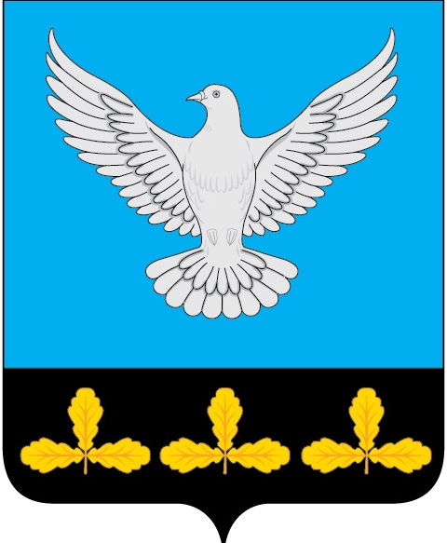

АДМИНИСТРАЦИЯ МУНИЦИПАЛЬНОГО ОБРАЗОВАНИЯ
«ЕРМОЛОВСКОЕ СЕЛЬСКОЕ ПОСЕЛЕНИЕ»
ВЕШКАЙМСКОГО РАЙОНА УЛЬЯНОВСКОЙ ОБЛАСТИ

ПОСТАНОВЛЕНИЕ

09 апреля 2024 года № 29

с. Ермоловка

О внесении изменений в постановление администрации муниципального образования «Ермоловское сельское поселение» от 27.07.2022 № 32

Рассмотрев заключение заместителя начальника государственно-правового управления администрации Губернатора Ульяновской области, в соответствии с Законом Ульяновской области от 30.05.2022 №43-ЗО «О внесении изменений в отдельные законодательные акты Ульяновской области», с статьей 3 Закона Ульяновской области от 21.06.2016 №84-ЗО «О предоставлении членам гаражных кооперативов земельных участков, на которых расположены гаражи, в собственность бесплатно», Федеральным законом от 06.10.2003 № 131-ФЗ «Об общих принципах организации местного самоуправления в Российской Федерации», руководствуясь Уставом муниципального образования «Ермоловское сельское поселение» Вешкаймского района Ульяновской области, администрация муниципального образования «Ермоловское сельское поселение» Вешкаймского района Ульяновской области п о с т а н о в л я е т:
1. Внести в административный регламент предоставления муниципальной услуги «Предоставление земельного участка, находящегося в муниципальной собственности, на котором расположены гаражи, гражданам, являющимися членами гаражного кооператива, в собственность бесплатно» от 27.07.2022 года № 32 (далее – Регламент) следующие изменения:
1.1. В пункте 2.4. раздела 2 Административного регламента
слова «тридцатидневный срок» заменить словами «течение тринадцати рабочих дней»;
слова «трёхдневный срок» заменить словами «в течении двух рабочих дней».

2. Настоящее постановление вступает в силу на следующий день после его обнародования.

И.о.главы администрации
муниципального образования
«Ермоловское сельское поселение» Е.А. Павлова

